我院大学生职业生涯规划大赛总决赛圆满举行

11月11日，我院在沁园校区实训B楼学术报告厅举办了2021年学院大学生职业生涯规划总决赛。学院副院长郝小会观看比赛并为获奖选手颁奖。各系党总支书记、指导老师以及学生代表观摩了比赛。
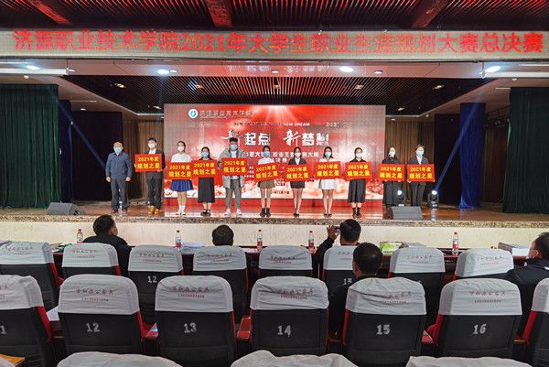
本次大赛以“新梦想、新起点”为主题，大赛自启动以来，得到了学院各系的积极响应，前期经过系部初选推荐，沁园校区和高新校区专科组和本科组三个分赛区的选拔赛，最终有18名专科组选手和5名本科生选手进入到了学院总决赛。
决赛分职业生涯规划展示和评委提问两个环节，在选手展示环节中，参赛选手能结合专业特色、行业发展现状、社会需求等制定具体的职业目标，将目标聚焦于新职业领域，路径规划详细明确，作品贯穿思政元素，具备家国情怀，能够较好顺应时代发展潮流。最后评委根据参赛选手的《职业生涯规划书》《职业生涯人物访谈报告》、PPT展示以及回答评委提问等四项内容进行综合评分，经过激烈角逐，最终，信息工程系崔宇、教育艺术系陈璐、艺术设计系袁新荣、机电工程系朱文伦等4人获得一等奖，艺术设计系陈晨晨、建筑工程系刘毅博等8名选手获得二等奖，医学护理系刘紫玉、人文管理系王合滨等11名同学获得三等奖。专科组中崔宇、陈璐等10名同学奖得“2021年度规划之星”称号。

社科部老师李树陈博士对大赛结果进行了点评，充分肯定了这些参赛选手的表现，指出学生有故土情节，回到家乡建功立业，能够紧密结合时代特点，关注行业发展动态，是育人效果的最好呈现，并结合00后的个性特征对学生未来的职业发展提出了针对性的意见。
此次规划大赛作为大学生职业生涯规划教学的实践平台，历时近一个月，更好地普及了职业规划教育，帮助学生明确了职业目标，树立了正确的就业观念。大学生职业生涯规划教育也实现了从普适应到专业针对性的转变，与专业结合，关注外部环境和行业发展动态，充分体现出了职业生涯规划教育的育人高度和专业结合度，最终达到了以赛促教、以赛促学的目的。

